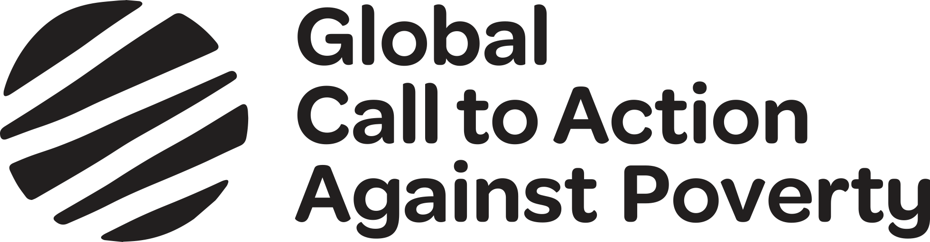
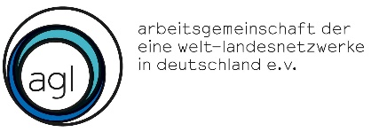

Engagierte für Eine Welt appellieren:
Teilnahme von Kanzler Scholz beim SDG-Gipfel 2023 in New York dringend notwendig

Eine Welt-Engagierte in ganz Deutschland appellieren an Bundeskanzler Olaf Scholz, dass er im September 2023 am SDG-Gipfel der Vereinten Nationen in New York teilnimmt, um sich bei der Staatengemeinschaft für eine nachhaltige und gerechte globale Entwicklung einzusetzen. „Jetzt ist wirklich ernst – Deutschland muss offensiv in die Verantwortung gehen und andere Länder mehr in die Verantwortung hineinziehen. Ein kaputter Planet mit krisenhaften Gesellschaften geht in erster Linie auf Kosten der Menschen im globalen Süden“, so Monika Dülge von der Arbeitsgemeinschaft der Eine Welt-Landesnetzwerke in Deutschland e.V. (agl). In den Eine Welt-Landesnetzwerken sind tausende Initiativen vernetzt, die solidarische Partnerschaften mit Menschen im globalen Süden pflegen und die sich mit Bildung und Engagement für Veränderungen auch im globalen Norden einsetzen. Viele Initiativen setzen sich dafür ein, dass sich Länder wie Deutschland ihrer Verantwortung bewusstwerden und mehr unternehmen, um die globalen Entwicklungsziele zu erreichen.

Vor diesem Hintergrund sind die aktuellen Sparpläne des Bundesfinanzministeriums fatal. Angesichts der multiplen Krisen ist es grundverkehrt, bei globaler Nachhaltigkeit und Solidarität zu kürzen, denn dies würde die bestehenden negativen spill-over Effekte weiter verstärken. „Deutschlands Politikentscheidungen übertragen sich auf die anderen Länder – Kürzungen hätten somit einen doppelt und dreifach schädlichen Effekt. Die Mittel für die Entwicklungszusammenarbeit (BMZ-Etat) müssen unbedingt mindestens auf dem jetzigen Niveau gehalten werden“, so Dülge.

„Zur Halbzeit der Agenda 2030 ist ihre Erreichbarkeit in weiter Ferne. In Deutschland und weltweit sind die Fortschritte viel zu langsam. Gerade angesichts der weltweiten multiplen Krisen, darunter Kriege, steigende Armut, Inflation und den noch immer existenten Folgen der Corona-Pandemie brauchen wir die SDGs für die gerechtere Welt, die uns die Staatengemeinschaft mit ihrer Verabschiedung versprochen haben“, so Marie-Luise Abshagen vom Forum Umwelt und Entwicklung (FUE). Die 2015 verabschiedete Agenda 2030 mit ihren 17 Zielen für nachhaltige Entwicklung (SDGs) war ein historischer Schritt der multilateralen Zusammenarbeit. Mit den SDGs soll die Weltgemeinschaft weltweit ein menschenwürdiges und umweltverträgliches Leben ermöglichen.

„Menschen im Globalen Süden sind überproportional von Krisen wie Klimaschäden, Covid-19, Inflation oder steigender Armut betroffen. Durch politische Entscheidungen und seine Wirtschaftspolitik verstärkt Deutschland diese Dynamiken“, so Ingo Ritz vom der Global Call to Action against Poverty (GCAP). Als reiches Industrieland, welches von ungerechten strukturellen Bedingungen im internationalen System und historischer und andauernder Ausbeutung des Globalen Südens profitiert, steht Deutschland besonders in der Verantwortung.

Internationale Partnerschaftsgruppen und entwicklungspolitische Basis-Initiativen in ganz Deutschland, die über agl, GCAP und FUE in ein globales Netzwerk eingebunden sind, setzen sich lokal für eine global gerechte Entwicklung ein und appellieren an die Politik für ein entschiedenes solidarisches Handeln, so die drei Organisationen. Sie appellieren daher, dass Bundeskanzler Olaf Scholz beim SDG-Gipfel im September 2023 neue und starke Impulse setzt.

Die Bundesregierung soll sich in New York konkret einsetzen für…

- …den Kampf gegen Armut und Hunger als ein zentrales Thema des SDG-Gipfels.
- …das Einhalten versprochener Ziele und Maßnahmen in der Entwicklungs-, Klima(schäden)-, und Biodiversitätsfinanzierung.
- …die Verabschiedung eines Notfall-Aktionsplans, der ein beschleunigtes Erreichen der SDG ermöglicht.
- …eine Umwelt- und menschenrechtsverträgliche Wirtschaftspolitik: beschleunigter Umbau auf klimaneutrale Produktionsprozesse, gerechte Alternativen zu umwelt- und klimaschädlichen Handelsabkommen und Regulierung des Rohstoffabbaus.
- …universale Sozialversicherungssysteme und Gesundheitsversorgung.
- …eine gerechte Finanzarchitektur zur Verwirklichung der Agenda 2030, inklusive der Aufnahme von Verhandlungen über ein UN-Steuerabkommen und umfassende Schuldenerlasse für Länder des Globalen Südens.
- …die Verbesserung der Rahmenbedingungen für grassroots-Organisationen und lokale SDG-Initiativen. Dazu gehören:
- Langfristige Förderprogramme für zivilgesellschaftliche Projekte in Ländern des Globalen Süden.
- Die (finanzielle) Stärkung global solidarischer Partnerschaftsarbeit in Deutschland.
- Der entschiedene Schutz zivilgesellschaftlicher Akteure weltweit.
- …die Einpreisung negativer Auswirkungen und spill-over Effekte deutscher Politik.

Es ist dringend notwendig, dass für Deutschland Kanzler Olaf Scholz sowie Minister*innen verschiedener Ressorts am SDG-Gipfel 2023 in New York teilnehmen und verbindliche Ziele zur Umsetzung der SDGs in, durch und mit Deutschland benennen. Die drei Organisationen haben einen ausführlichen Forderungskatalog aufgestellt, in dem diese und weitere Forderungen zur Erreichung der SDG ausgeführt werden (Download).

